# Lage permanente slusemapper som network drive på PC

How to make permanent sluse-folders using Network Drive on your computer

Sør for å vere pålogget Cisco AnyConnect før du starter. Gå inn i filutforskeren, høyreklikk på Computer og velg «Map network drive»

Firsly, log on to Cisco AnyConnect before you start. Open file explorer, right click Computer and choose “Map Network drive”.

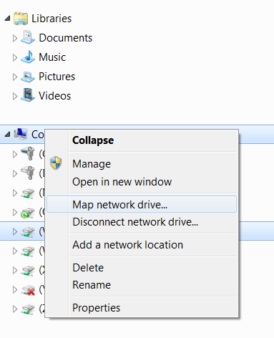

Skriv inn adressen som skal brukes for å få filer **inn** på serveren og klikk Finish. Det er ikke viktig hvilken bokstav som står under «drive».

Write the address to get files into the server and click Finish: \\volo.uib.no\IgsBigs\IgsBigsDataInn Which letter that is under “drive” is not important.

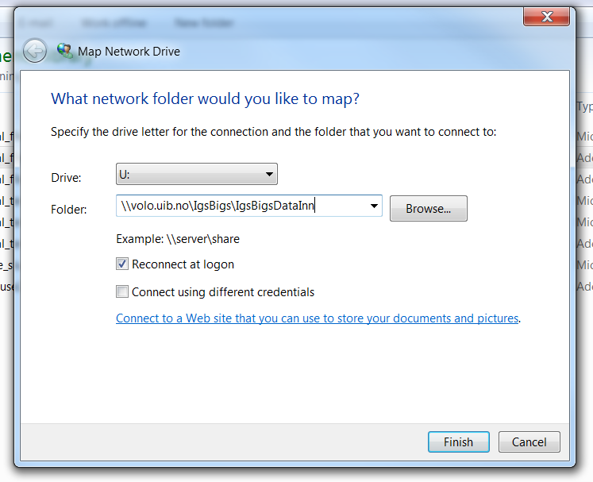

Du skal nå ha fått en ny network drive i utforskeren med navnet IgsBigsDataInn. Dersom du klikker på denne skal det komme opp en liste med mapper. En av disse har ditt brukernavn (abc123). Dersom du legger filer i denne mappen vil de bli overflyttet til den sikre serveren etter 10 minutt. Da vil du finne filene igjen på serveren under **S:\DataInnVolo\<username>.**

You should have gotten a new network drive in you file explorer with the name IgsBigsDataInn. If you click in this, you should get a list of folders. One of these should have your UiB user name (abc123). If you put files into this folder, they will be transferred into the secure server after 10 minutes. After logging in you will find the files in **S:\DataInnVolo\<username>.**

Høyreklikk på Computer i filutforskeren igjen og gjenta prosedyren med adressen som skal brukes for å få filer **ut** av serveren (\\volo.uib.no\IgsBigs\IgsBigsDataUt)

Right click Computer in the file explorer again and repeat the procedure with the address that should be used for getting files out of the server (\\volo.uib.no\IgsBigs\IgsBigsDataUt)

Du skal nå ha enda en ny network drive med navnet IgsBigsDataUt. I mappen med ditt brukernavn under IgsBigsDataUt vil du finne filer som du har lagt under S:\DataUtVolo\<username> inne på serveren. De skal dukke opp under IgsBigsDataUt på din PC 10 minutt etter at de er lagt under S:\DataUtVolo\<username> på serveren.

You should now have gotten another network drive with the name IgsBigsDataUt. Here you will find the files that you entered into S:\DataUtVolo\<username> inside the server. They should be visible on your computer after 10 minutes after they were put into S:\DataUtVolo\<username> inside the server.

You will find the password to extract the file in your Out-sluse on the server after 10 minutes. You will have to write it down, you can not copy it.